Экспериментальное задание 2.
Мы брали различные виды клея,:
1. секундный клей
2. простой клей
3. клей для пенопластовых потолков.
Взяли бумагу А4 с печатным шрифтом 14 и капнул все 3 вида клея на буквы.
Результаты : 1 клей растёкся и не дал никакого искажения букв, также со 2 клеем. Он тоже растекся и тоже не дал никакого искажения. 3 клей повел себя лучше всех. Капли диаметром 14 стали увеличивать изображение в 1,48 раза. Линза диаметром 8мм увеличивала слабее всего в 1,23 раза
Разобрались, что надо учитывать коэффициент поверхностного натяжения. Если силы взаимодействия между молекулами клея и бумаги больше, чем силы взаимодействия между молекулами клея, то он растекается по поверхности бумаги .Так и повели себя первые 2 сорта клея.
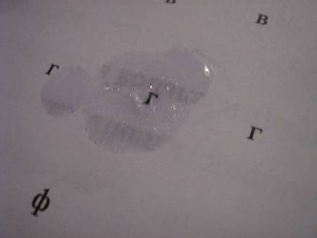
8f3

Если же силы взаимодействия между молекулами клея больше, чем силы взаимодействия между молекулами клея и бумаги, то получается капля. Чем больше коэффициент поверхностного натяжения, тем больше будет размер капли. Так повёл себя третий клей. Старались получить капли разного размера.
Увидели, что капля ведёт себя, как лупа.
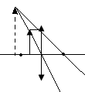
Это собирающая линза, короткофокусная. Предмет ( буква) располагается на расстоянии ближе фокусного. Получается настолько близко, что можно считать расстояние от предмета примерно равным фокусному расстоянию. При этом надо, чтобы расстояние до изображения было равно примерно 25 см, то есть расстоянию наилучшего зрения. В результате получается увеличенное мнимое изображение , находящееся по ту же сторону линзы , что и буква. Это изображение видно тогда, когда глаз находится достаточно близко к линзе. $Г=\frac{f}{d}=\frac{f}{F}$ Увеличение определяется фокусным расстоянием линзы. Фокусное расстояние линзы определяется радиусами кривизны и показателем преломления. $\begin{aligned}\frac{1}{F}=(n−1)(\frac{1}{R_{1}}−\frac{1}{R_{2}}) \\ \end{aligned}$
У нас получались либо плосковыпуклые линзы, либо почти двояковыпуклые с различными радиусами кривизны поверхностей , образующих линзу.
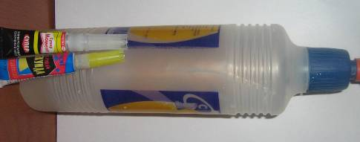

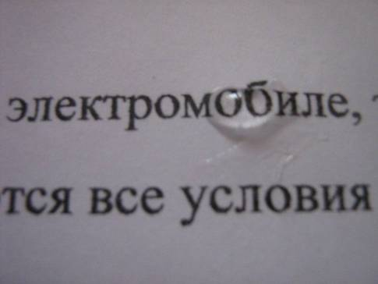

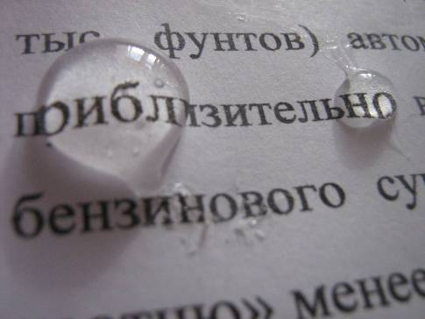

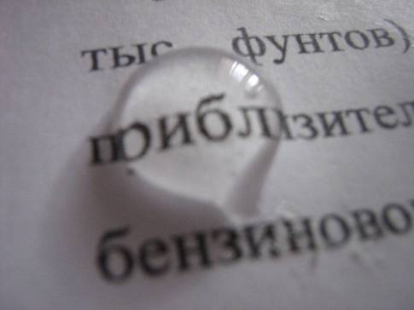

Спасибо, что Вы нам дали такое задание. Нам показалось очень интересным следующее сообщение.
Физики разработали новый тип жидкой линзы, фокусное расстояние которой может регулироваться изменением давления.
Жидкая линза нового типа, воспроизводящая особенности строения человеческого глаза, разработана доктором Саманом Дхарматиллеке (Saman Dharmatilleke) вместе с коллегами из института исследования материалов (Institute of Materials Research and Engineering, IMRE) в Сингапуре. Линза формируется на изогнутой поверхности раздела между жидкостью и воздухом на выходе маленькой апертуры. Фокусное расстояние такой линзы можно изменять, варьируя приложенное давление.
Жидкие линзы нового типа не нуждаются в механических деталях. Они намного меньше, чем обычные линзы, и позволяют фокусировать изображение с высокой точностью. Такие линзы могут найти применение в веб-камерах, камерах мобильных телефонов и переносных медицинских устройствах.
Д-р Дхарматиллеке вместе с коллегами изготовил два типа линз по новой методике: двояковыпуклые линзы, в которых капля жидкости изменяет форму с обеих сторон, и плосковыпуклые, в которых одна сторона капли является плоской, а другая меняет форму. Толщина жидких линз нового типа достигает 10 мкм, что делает их самыми миниатюрными из существующих на данный момент линз. Такие линзы потребляют мало энергии, а затраты на их производство невелики.
По мнению исследователей, жидкие линзы нового типа идеально подходят для устройств, для которых требуется высокая точность фокусировки и зума – к примеру, камеры мобильного телефона, сканеров для считывания штрихового кода и переносных медицинских устройств типа микроскопов и эндоскопов.
Ученые уже запатентовали новую технологию в Сингапурской инженерной компании PGS Precision Pte Ltd и теперь надеются расширить приложения жидких линз на сканеры и трехмерные преобразователи изображения, оптимизируя скорость, с которой линза может фокусировать объект.
В других типах жидких линз, разработанных ранее, фокусным расстоянием и смещением оптической оси можно было управлять с помощью приложенного к ним электрического потенциала. Линзы были сделаны из капли прозрачной проводящей жидкости, помещенной на подложке со специальным покрытием, а электроды, расположенные под ней, позволяли управлять линзами. Все это делало устройство менее компактным и довольно дорогостоящим.
«До недавнего времени практически не существовало альтернативы системам из жестких линз. Изобретенный нами новый тип жидкой линзы состоит из капельки жидкости и не требует громоздких вспомогательных устройств», - комментирует д-р Дхарматиллеке.
То есть все мы знаем, что нельзя поливать растения в полдень, капелька воды ( особенно на капусте, там она не растекается) фокусирует солнечные лучи, и в этом месте листок сгорит. Все видели, а кто-то увидел применение.

